# 集合

# 1.Collections接口

**数组和集合的区别**

**数组既可以存储基本数据类型,又可以存储引用数据类型,**

**只不过集合在存储值的时候会自动装箱为对象，变为引用数据类型，故集合里面存储的都是对象。**

**基本数据类型存储的是值,引用数据类型存储的是地址值**

所以集合和数组是并列的概念，集合里面很多的子集底层都是通过数组实现的。

<https://docs.oracle.com/javase/8/docs/api/java/util/package-tree.html>

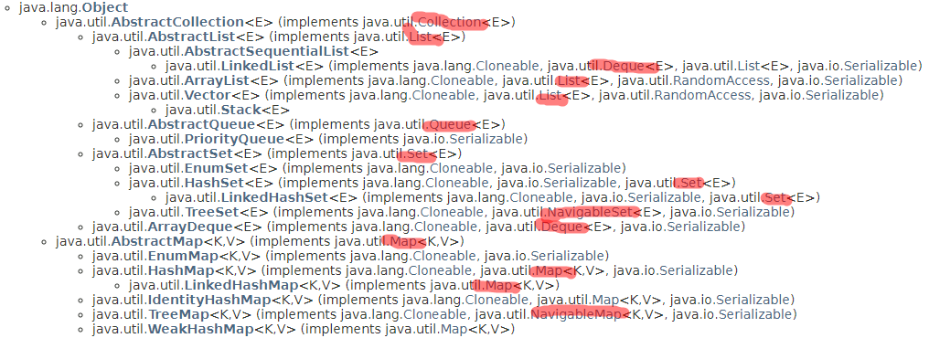

实现Cloneable接口是为了能够使用clone()方法，实现Serializable接口是为了能够实现序列化和反序列化，实现RondomAccess接口是为了能够能够实现快速随机访问

AbstractCollection类包含

1. AbstractSet类：HashSet类（LinkedHashSet类）、TreeSet类，
2. AbstractList类：ArrayList类、 LinkedList类、 Vector类（stack类），
3. 单向队列AbstractQueue类：PriorityQueue类
4. 双向队列类ArrayDeque类：

其中特别注意的是：LinkedList实现Deque接口，所以其实可以一般可以充当双向队列的角色。LinkedHashSet底层的双向链表就是LinkedList，是为了保证插入有序的。

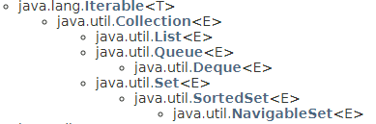

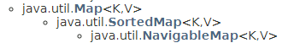

**Map虽然不是Collection，但是提供了Collection视图**

**Set和Map是否有序就看是否实现了上述两个集合接口，其中TreeSet的爷爷是SortedSet，TreeMap的爷爷是SortedMap，所以二者是有序的，难道不是因为红黑树有序？**

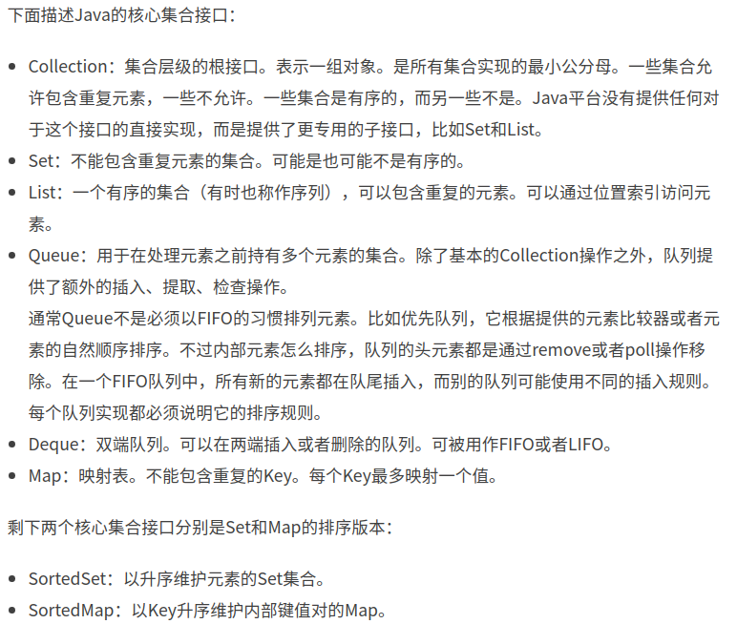

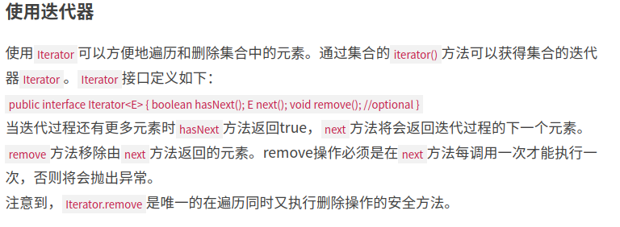

**所有集合都能用迭代器，因为Collections接口实现类Iterator接口**

## 1.Set接口（HashSet（LinkedHashSet）、TreeSet）

### 1.jdk 8 之前的版本

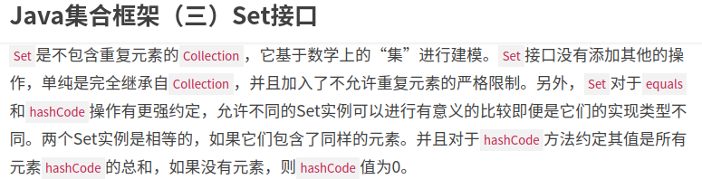

**HashSet和TreeSet都继承了AbstractSet类，该类重写了equals和hashcode方法，只进行值的比较，不进行地址的比较，所以无需再重写。**

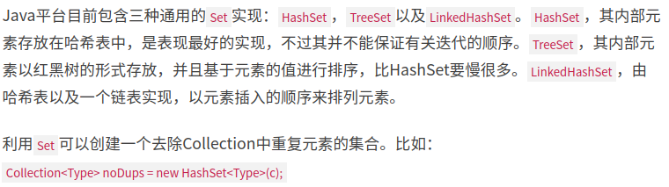

**hashSet的底层是哈希表，TreeSet的底层是红黑树，所以就查询来说，前者更快，linkedHashSet继承自hashSet，在哈希表的基础上加了一个LinkedList，从名字上来看也能看出来，保证以元素插入的顺序来排列元素，所以平时如果要保证元素有序，应该避免使用hashSet。**

### HashSet

并没有继承HashMap，而是在构造函数初始化时，用的是HashMap

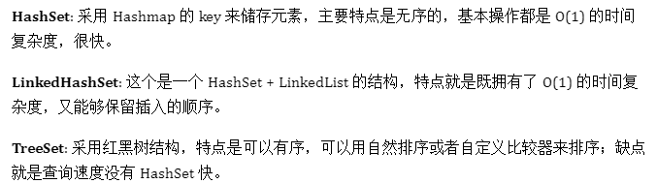

### LinkedHashSet

继承自HashSet，加了LinkedList保证插入有序。

### TreeSet

**并没有继承TreeMap，而是在构造函数初始化时，用的是TreeMap**

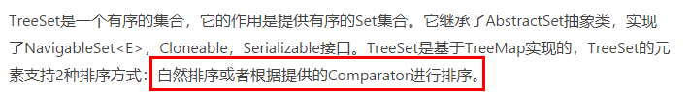

自然排序指的是类似于Integer、String这样的实现类实现了Comparable接口， 实现了其中的CompareTo方法。

而Comparator排序是指，实现Comparator接口中的Compare方法来达到和上诉一样的结果。

一句话TreeSet的元素有序的基础是，元素本身有比较大小的方法，如果没有，不好意思，你自己都没法判断，我咋知道怎么排序你。如果你能比较大小，当然我就能够判断是否重复了。

下面举例来说明两种排序的实现原理：

#### 1、自然排序（默认compareTo）

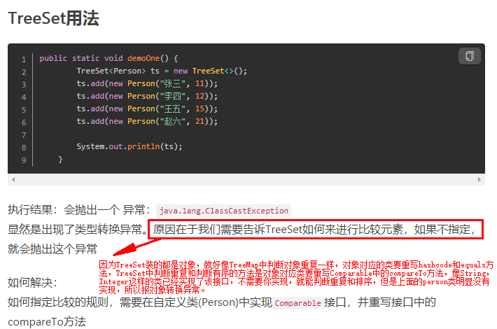

**String实现了Comparable接口中的compareTo方法：**



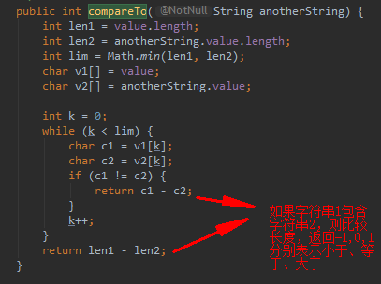

**字符串比较大小，不是长度大就大，而是先比较从头开始比较一个个字符，字符Unicode码大的就大，如果都相等，那么就比较长度。**

**Integer实现了Comparable接口：**



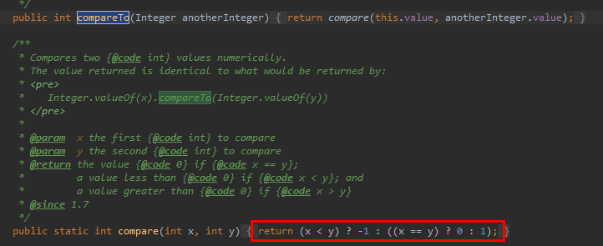

综上：hashcode()和equals方法和compareTo没有联系，前者主要与hash冲突有关，跟HashSet关联比较紧密，而后者跟重复和排序有关，跟TreeSet联系比较紧密。

**TreeSet调用元素的CompareTo方法来判断元素的大小和是否重复和进行排序。这个方法继承自sortedSet接口，所以这是TreeSet有序的根本原因。**

**SortedSet具有Comparator对象属性，就会有get/setComparator()方法，或者利用构造方法传入Comparator对象。**

**自然排序就是：TreeSet通过调用元素的getComparator方法来封装Comparator对象属性。方法利用的是CompareTo方法。**

**Comparator排序就是：在外面封装Comparator属性，里面的方法其实也是CompareTo方法。**

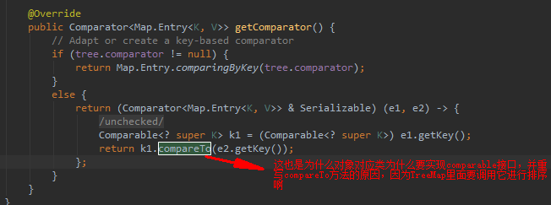

#### 2、外部排序（自定义compareTo）

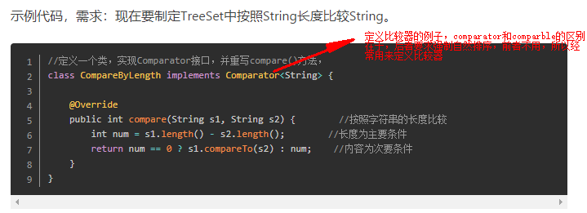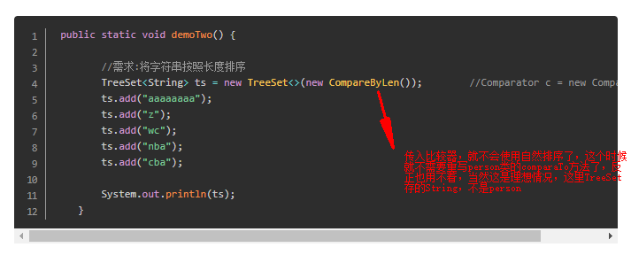

TreeMap有序是key有序， 所以TreeMap有序是因为重写了comparingByKey方法。

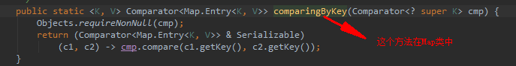

外部排序的应用：

1. 打破自然排序，如可以自定义String按字符串长度优先排序
2. 给没实现Comparable的类，定义排序方法，底层利用的其实还是自然排序， 如上面的上面的person对象由名字属性和年龄属性，如果按名字排序，那就就是调用String 的compareTo。

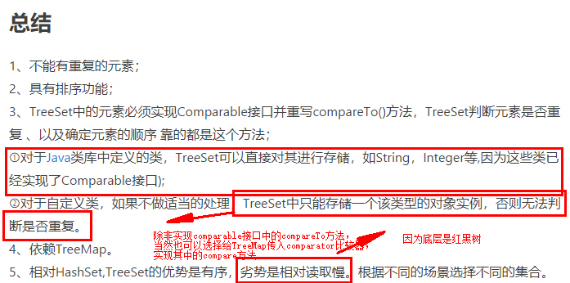

**所以要想TreeMap有序有两种方法：**

1. **重写对象类中的compareTo方法**
2. **给TreeMap对象传入比较器，就不会根据对象类中的compareTo方法进行排序**

**所以啊，TreeSet、TreeMap有序并不是因为继承了SortedMap，而是这里面有一个getComparator方法。**

**TreeSet可以粗略的认为是TreeMap中的keySet, 反正TreeMap的节点存的是key-value对，那么光存一个key有什么不可以呢？**

## 2.List接口（ArrayList，LinkedList、Stack）

### （1）List概览

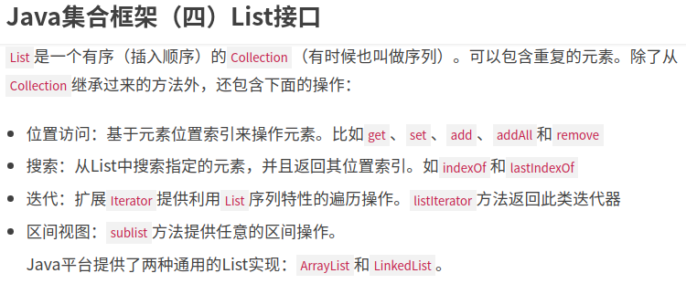

**Sublist提供的是视图操作，对其进行操作，会影响原list，但是python的不会。**

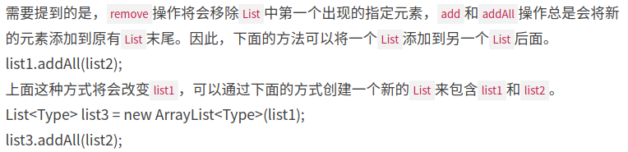

**用new的方法拷贝一个列表，在集合间几乎都是适用的。**

**连接两个list用addAll， python中也有类似的方法，叫extend**

#### 不同的List迭代器

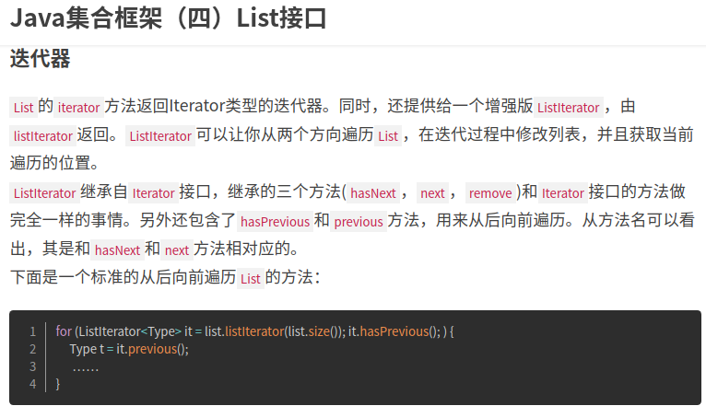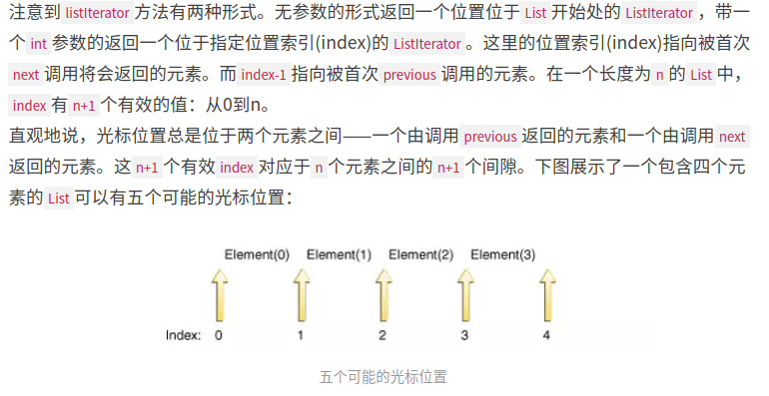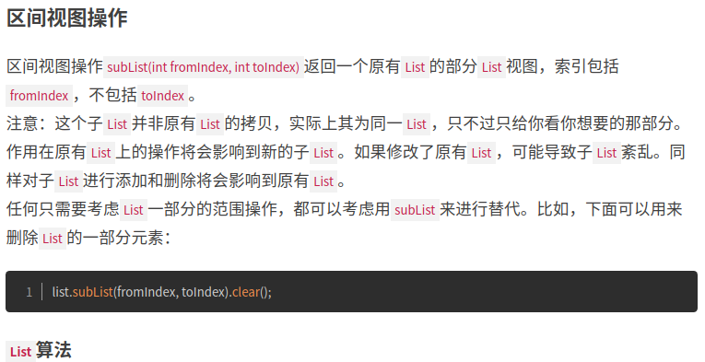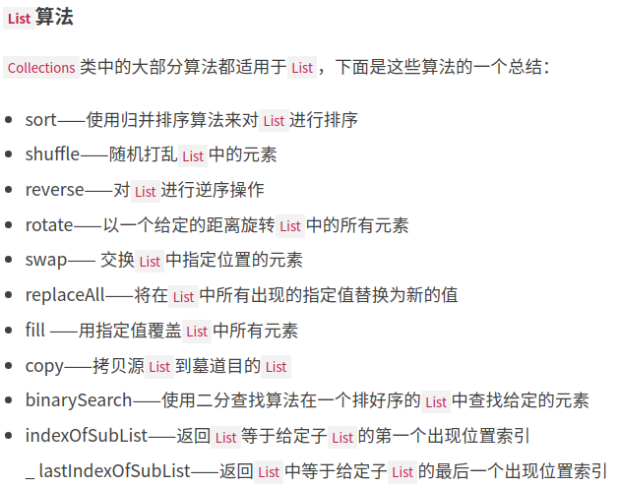

#### Shuffle算法：

一个一个位置打乱顺序，跟前面的数进行交换，后面数不变，能够保证所有的数都不在原来的那个位置上

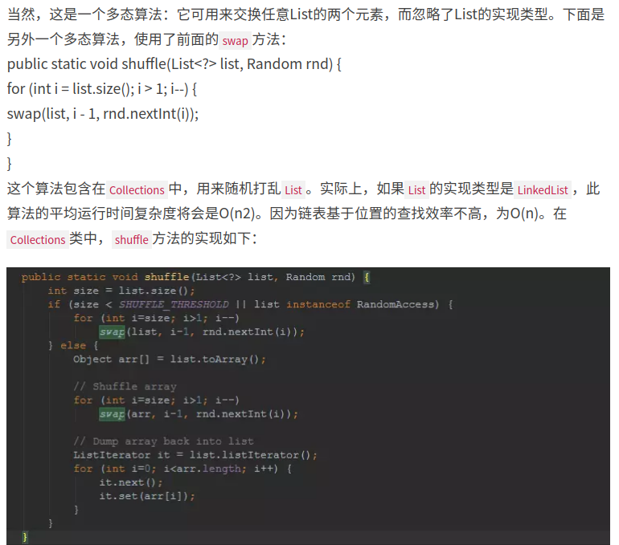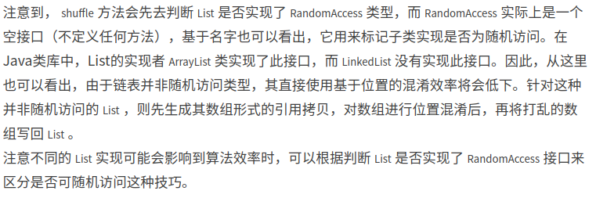

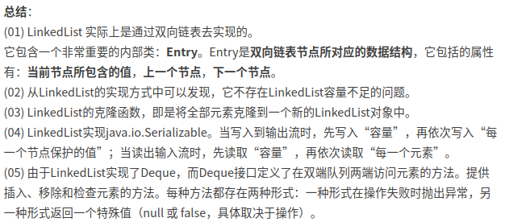

#### ArrayList和LinkedList的比较

1. 当进行顺序插入时ArrayList占优，因为一次性new完内存，后面的数据也只需要移动一次，随机插入当然LinkedList占优
2. 并不能说LinkedList一定比ArrayList插入删除更快，因为加入要插入和删除的元素在末尾部分，那么需要移动的元素就很少，那么结合ArrayList的快速索引，可能比LinkedList更快，ArrayList索引快，移动复制数据慢，当后者不再是限制条件时，ArrayList表现出更高的性能。
3. 当你插入大量元素时，毫无疑问选择LinkedList，因为可以无限本地扩容，而ArrayList需要先new空间，再拷贝数据。

#### LinkedList中Get方法和IndexOf方法的不同之处

**所以get，indexOf方法都是通过简单的二分法进行遍历的，而不是直接用数组进行索引。**

**所有LinkedList虽然有get这个方法，但是却不是实现RandomAccess接口带来的。而是通过简单的二分法遍历链表得来的，index小于size/2，就从头开始遍历，否则，就从尾部开始遍历，所以会慢一点**

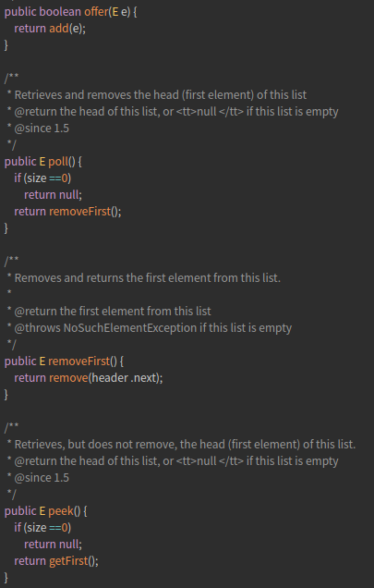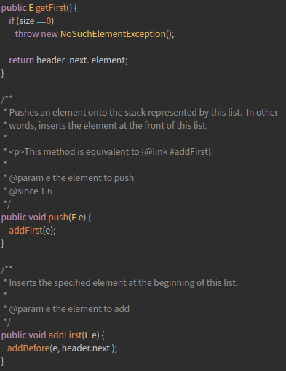

#### ArrayList扩容

**Linkedlist底层是链表实现，双向循环链表。无限扩容，慢在创建Entry和寻址（二分法）。**

**ArrayList是数组实现。快在寻址，慢在数组的拷贝和数组的1.5倍扩容。所以初始化ArrayList时，记得在括号里初始化容量，以防扩容带来的数据拷贝消耗性能。如果扩容超过最大容量，那么将默认扩容到最大容量。**

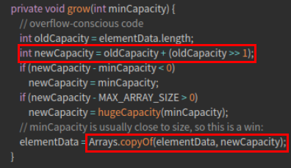

**Collection中有add方法，且数据类型为Boolean，List中的add方法恒为true，因为集合里面允许有重复。Add方法有返回值，表明是否add进去了。**

**ArrayList增加元素超过数组长度时，会将原数组舍弃，重新建造一个数组，这个数组相比于元数组增加的是50%，然后把之前的数组元素拷贝到新数组，增加的元素放到数组后面，但是这样的话如果增加的元素多的话还好一点，如果增加的元素太少的话，就划不来。**

**如果删除或增加一个元素时，整体元素要后移或前移，所以索引较快，增删较慢。**

#### ArrayList增删元素

**ArrayList增删元素时用的是system.arraycopy方法。**

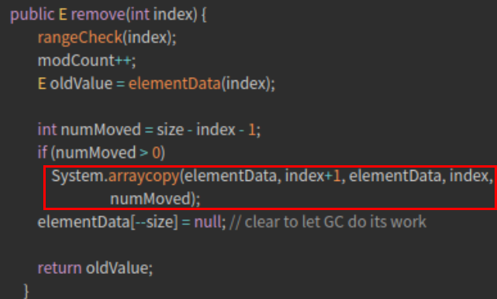

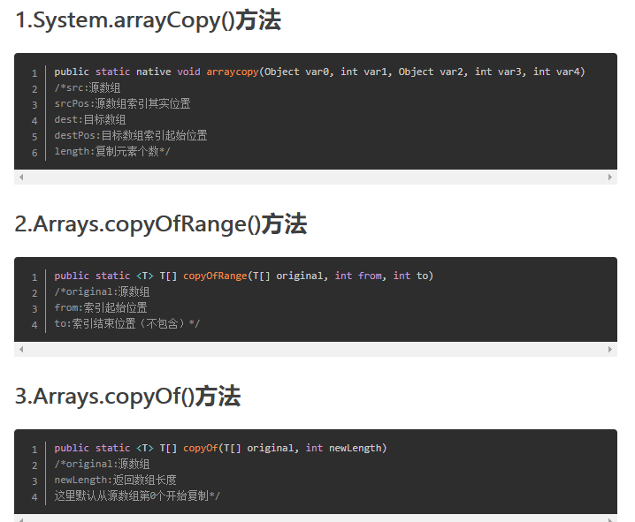

#### Array.copyOf()和System.arraycopy()区别

1. **arraycopy()需要目标数组，将原数组拷贝到你自己定义的数组里，而且可以选择拷贝的起点和长度以及放入新数组中的位置**
2. **copyOf()是系统自动在内部新建一个数组，调用arraycopy()将original内容复制到copy中去，并且长度为newLength。返回copy; 即将原数组拷贝到一个长度为newLength的新数组中，并返回该数组。**

总结

**Array.copyOf()可以看作是受限的System.arraycopy(),它主要是用来将原数组全部拷贝到一个新长度的数组，适用于数组扩容。而System.arraycopy()在元素组上进行操作，所以常用于增删元素。**

### LinkedList源码详览：

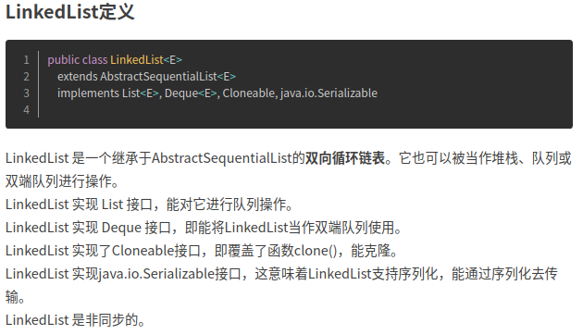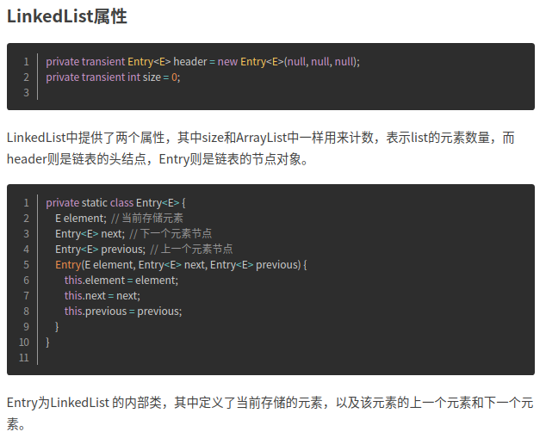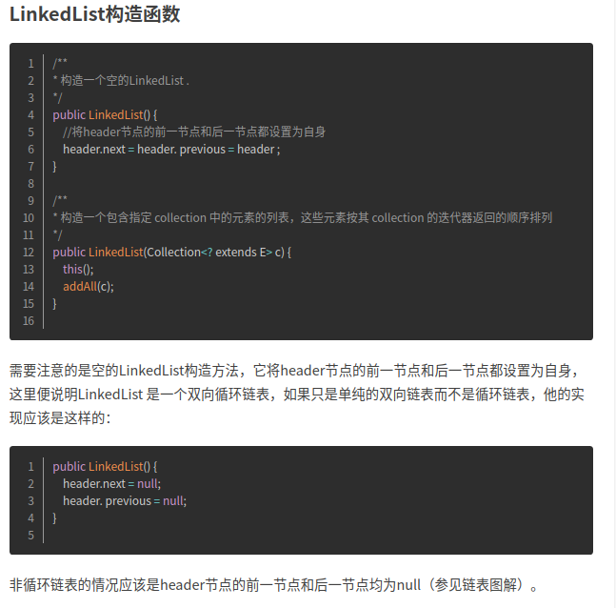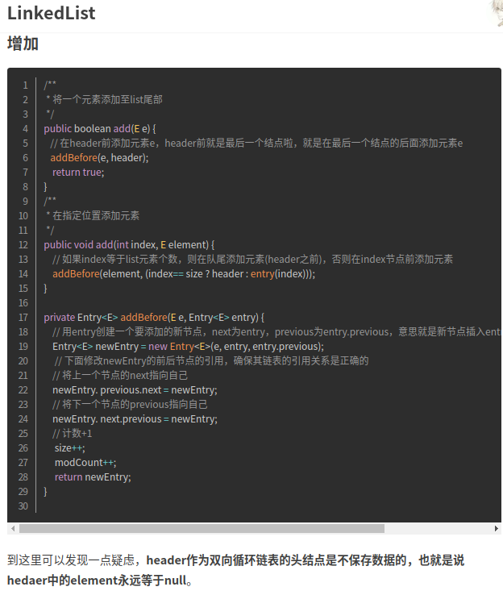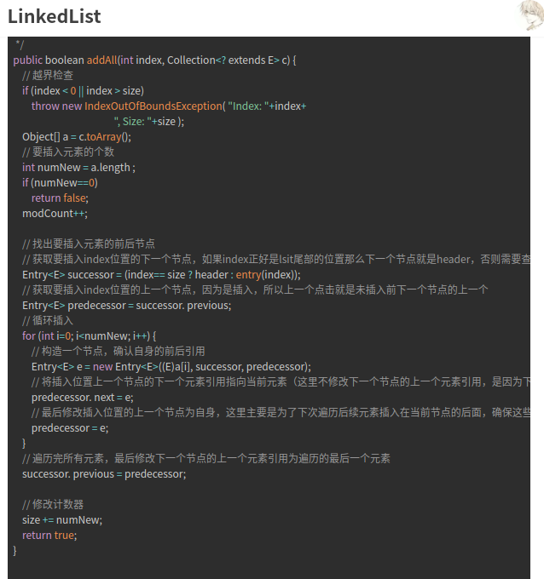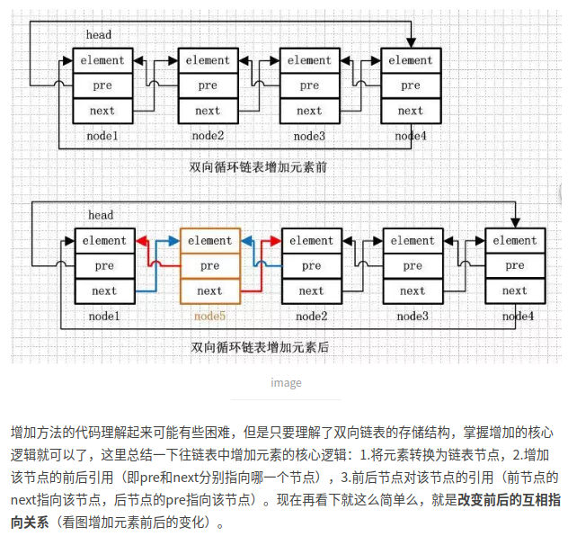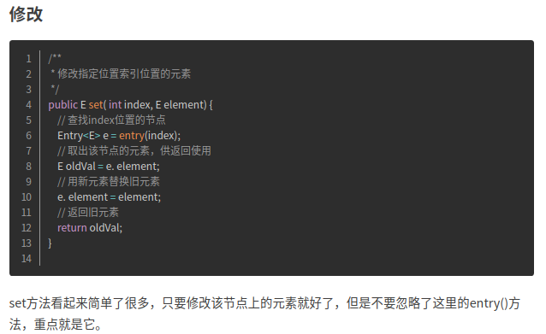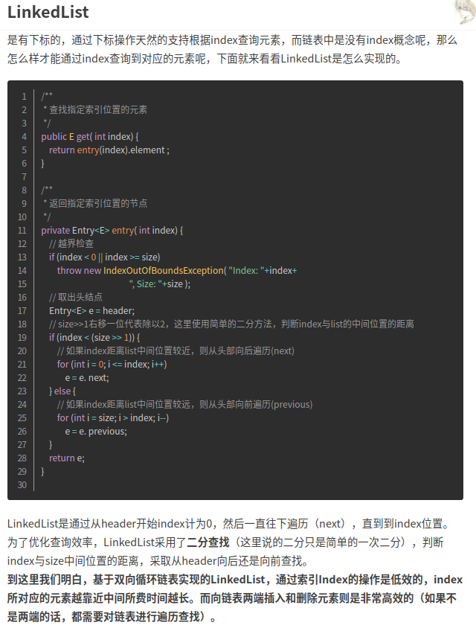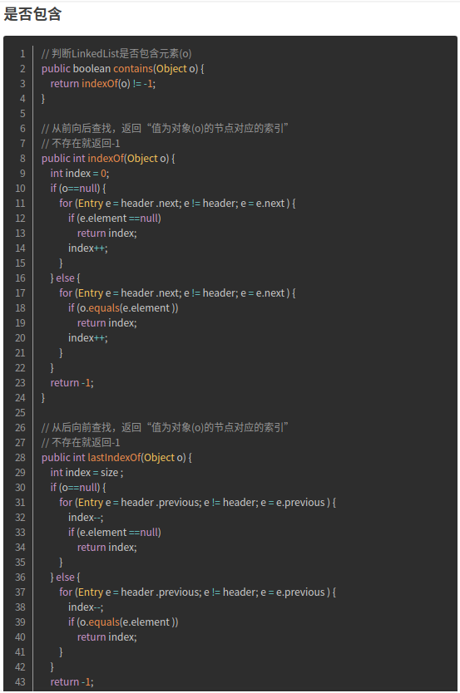

### ArrayList源码详览

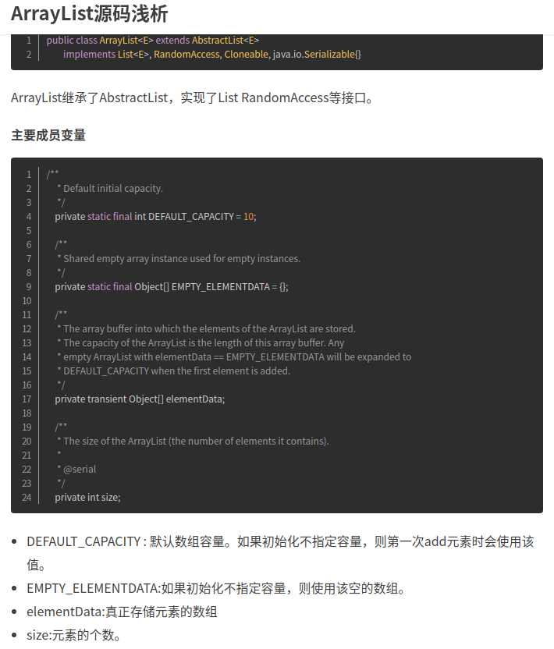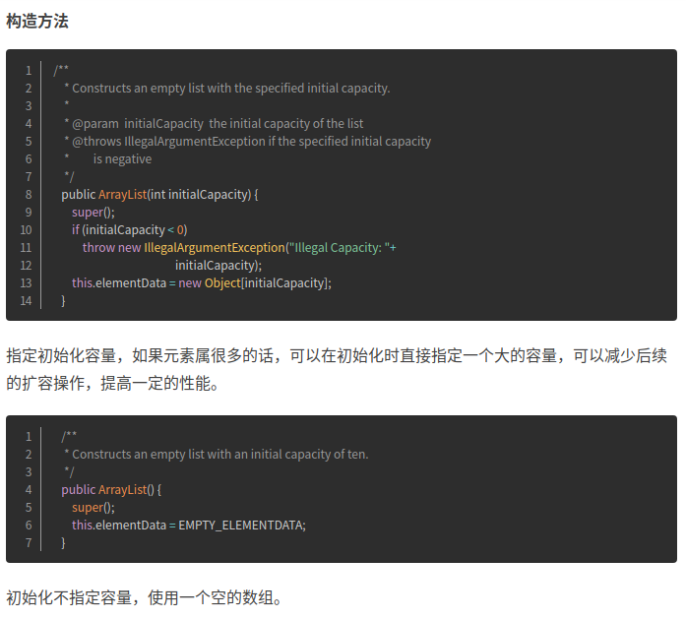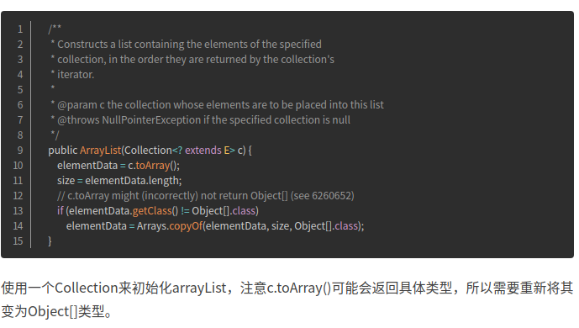

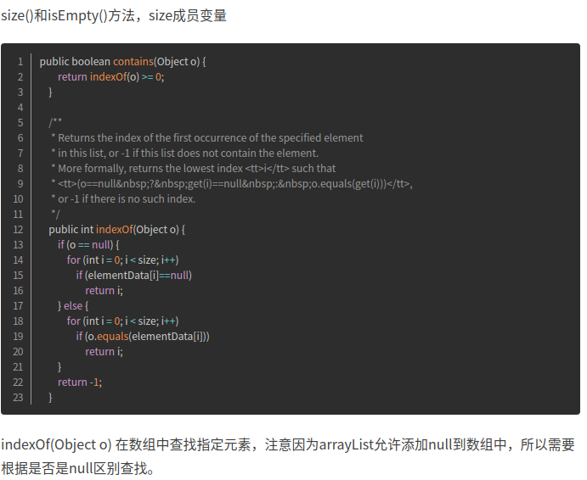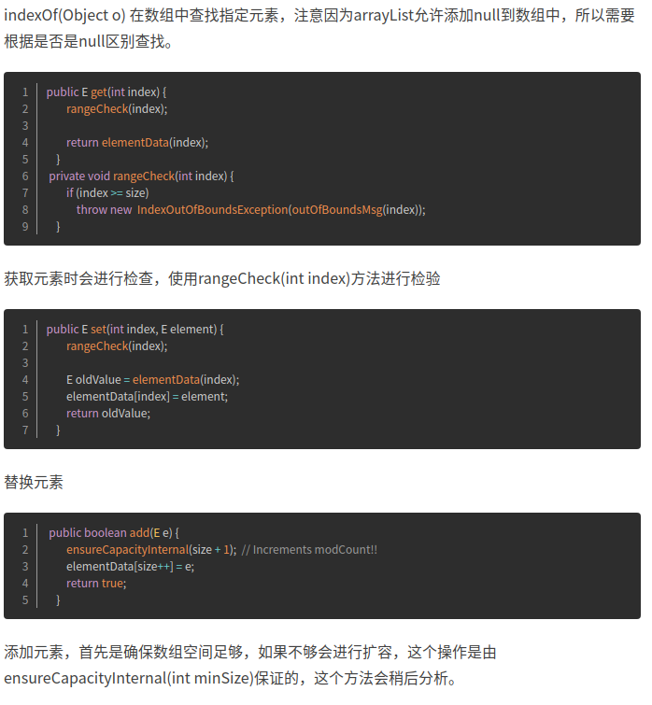

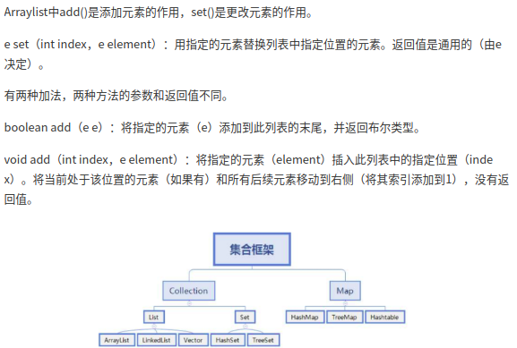

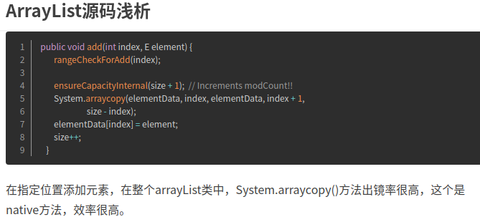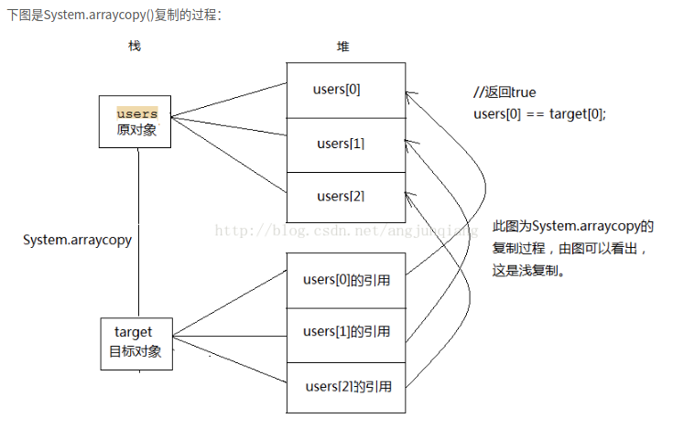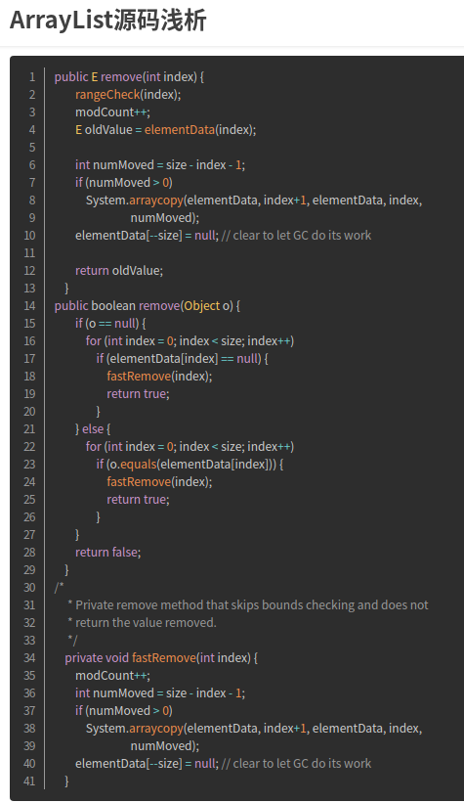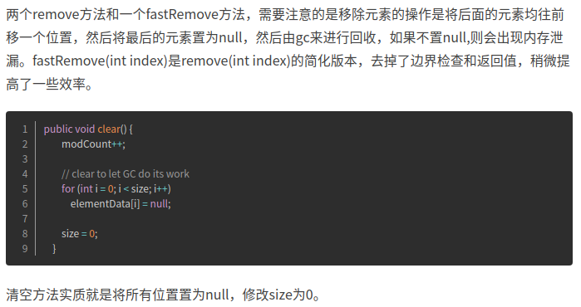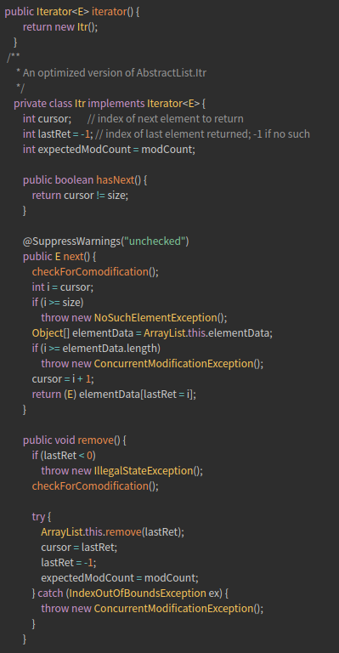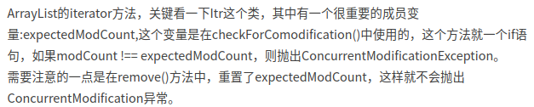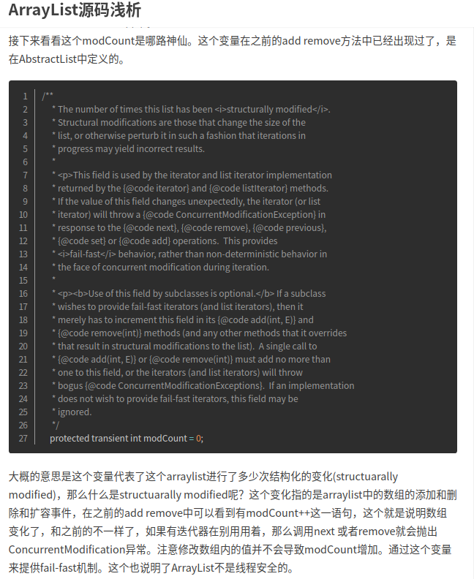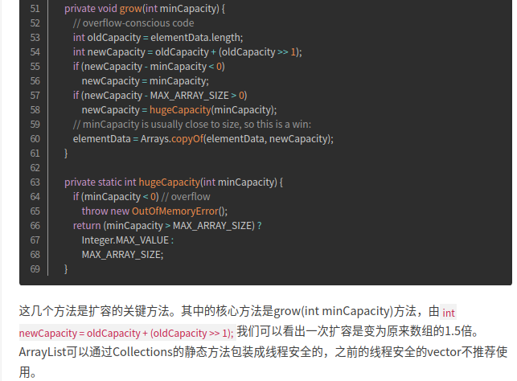

### （4）stack源码详览（继承了Vector类）

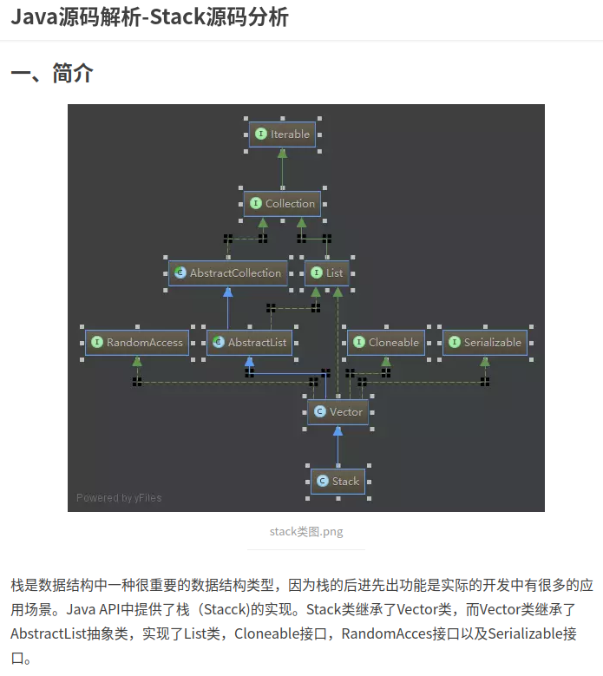

**栈居然继承了Vector类，所以栈的底层是数组实现的，而且可以进行随机索引，那么栈也是集合的一种，而且还是线程安全的。**

**下面的源码都是基于Vector类进行的功能再构造。**

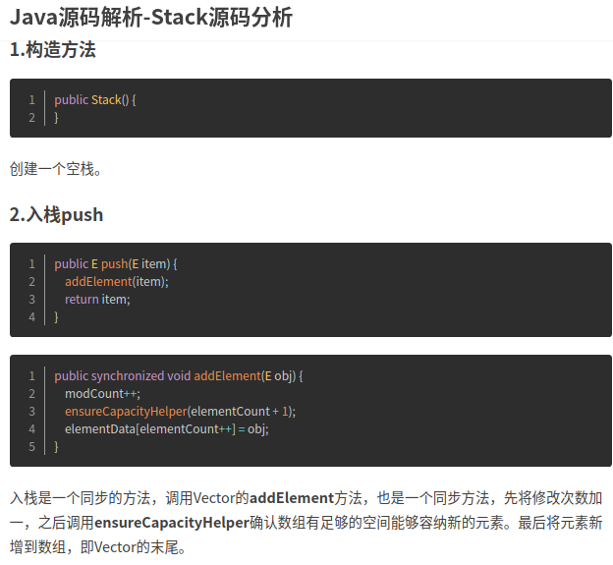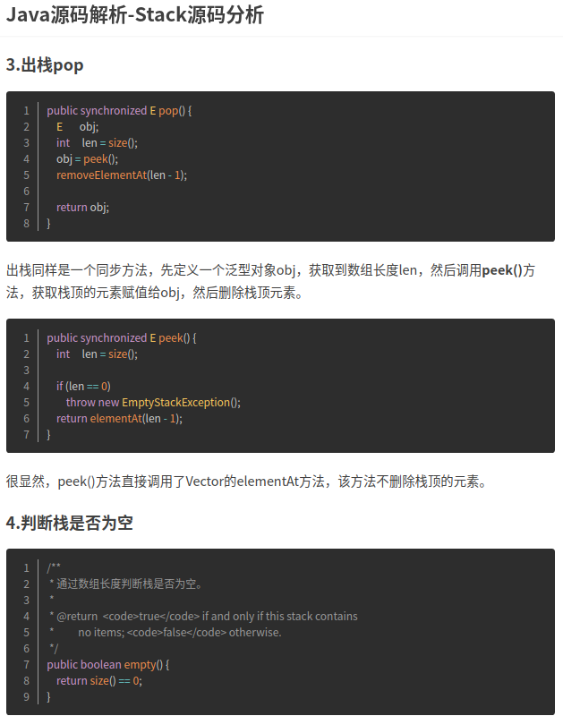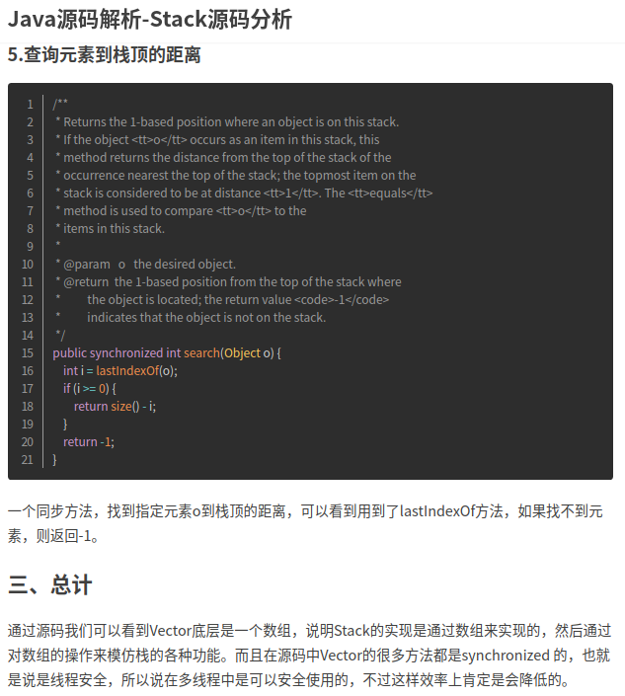

## 3. Queue接口

### 1、Deque接口

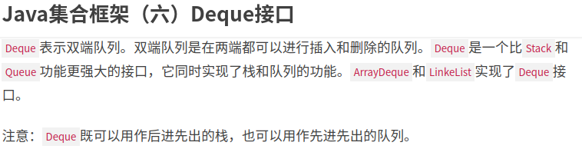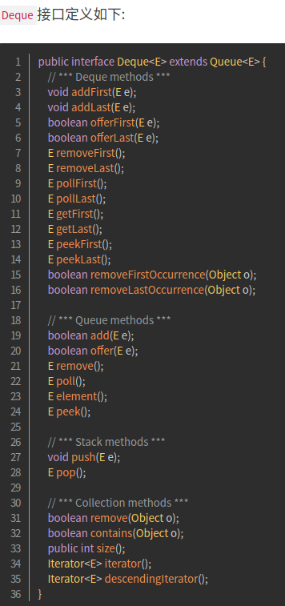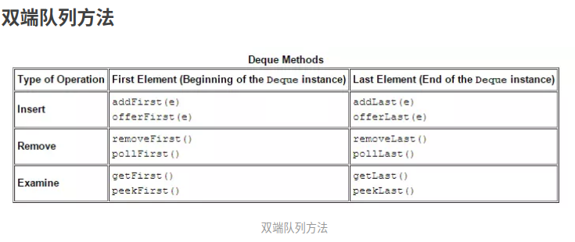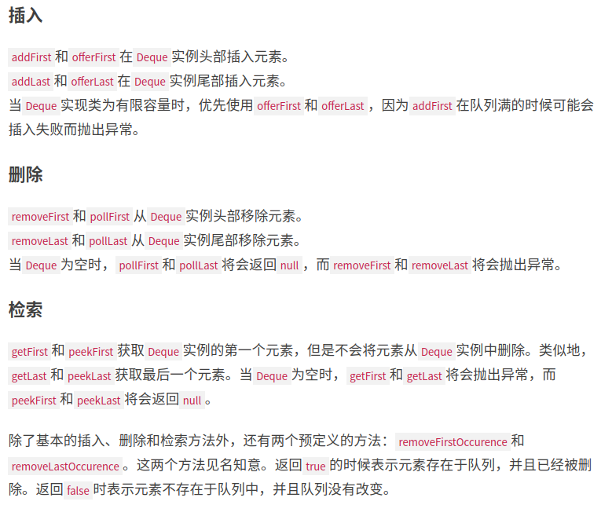

**Deque是接口，要使用它的话，用它的实现类linkedList**

# 2.Map接口（HashMap、LinkedHashMap、TreeMap）

### （1）Map概览

HashMap以空间换时间的解释：将负载因子和初始容量设置的比较小，这样查询时就会很快，但是这样的话内存空间利用不高，因为设置的

**负载因子×初始容量=实际容量**

小于最大容量很多，有碎片。

**LinkedHashMap在HashMap的基础上添加了LinkedList**

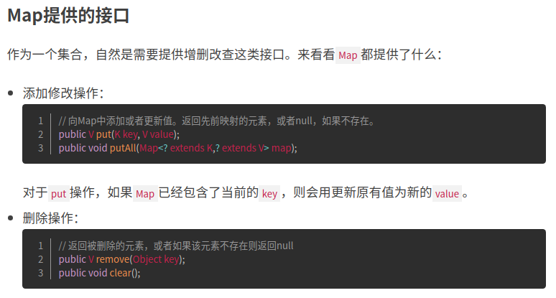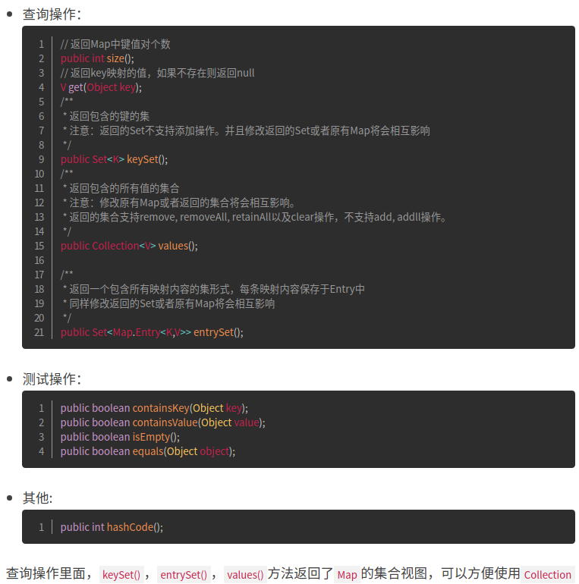

**三者都是Map的视图，操作其会相互影响，而且都不支持添加和删除操作**

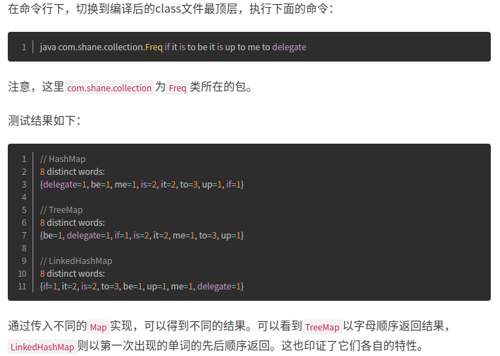

**HashMap无序，LinkHashMap插入有序，TreeMap会直接进行排序。**

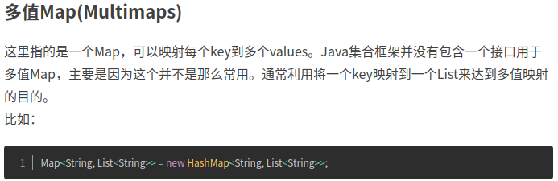

### HashMap

#### HashMap详解

##### A、插入流程

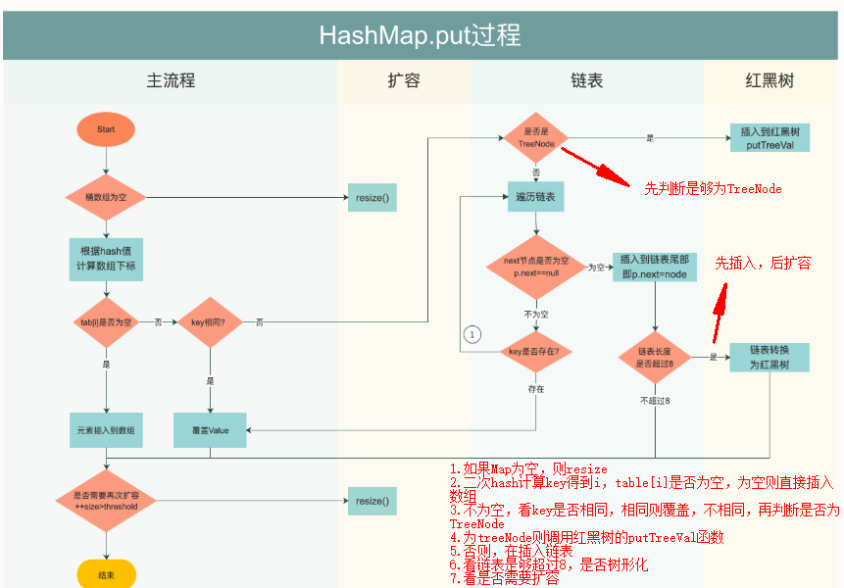

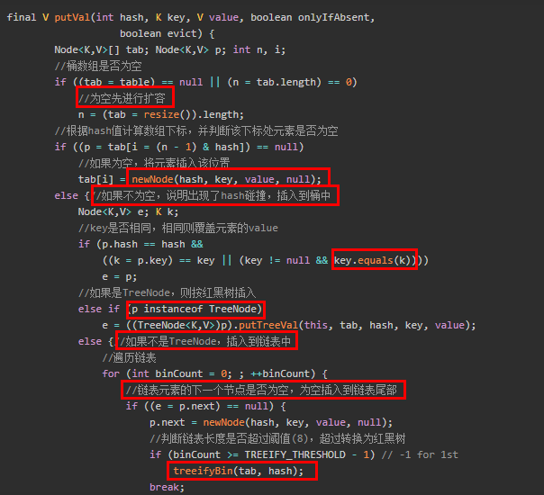

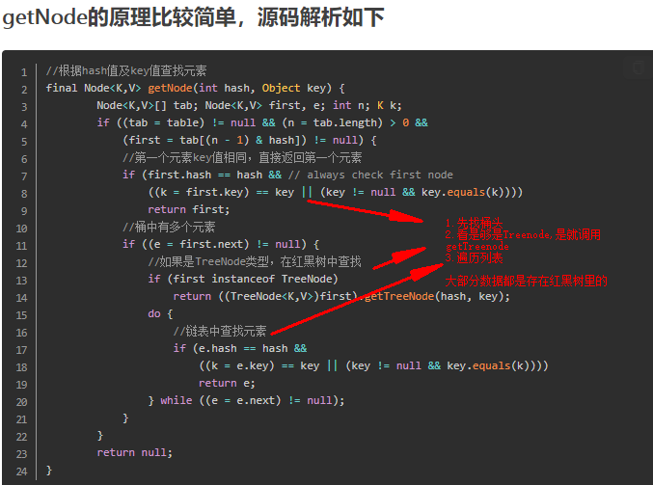

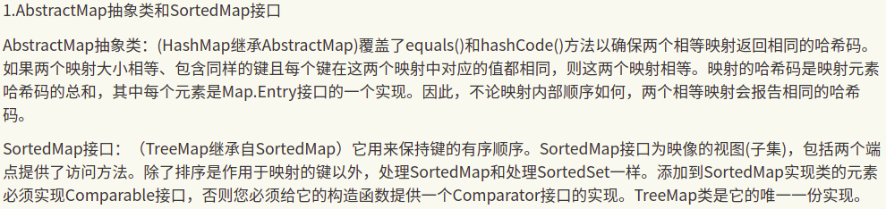

**TreeMap也继承AbstractMap类**

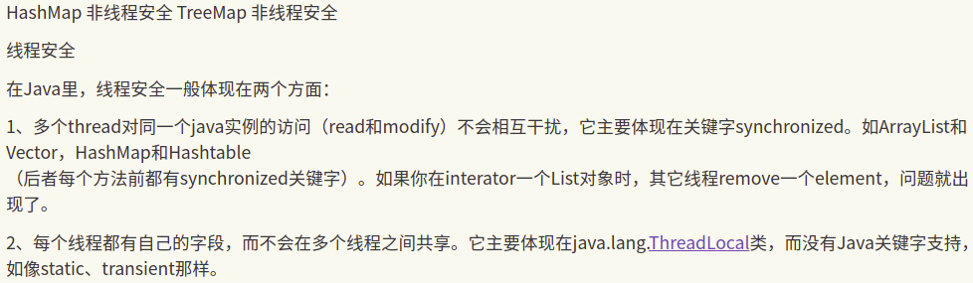

##### B、线程不安全容易形成闭环

**线程安全可以粗暴的理解为两个线程同时操作，其中一个线程操作的结果会覆盖另一个线程操作的结果。**

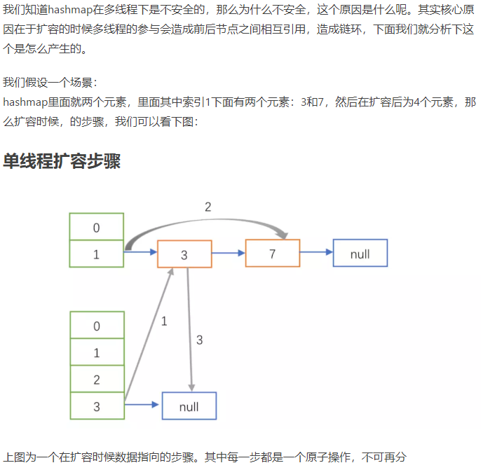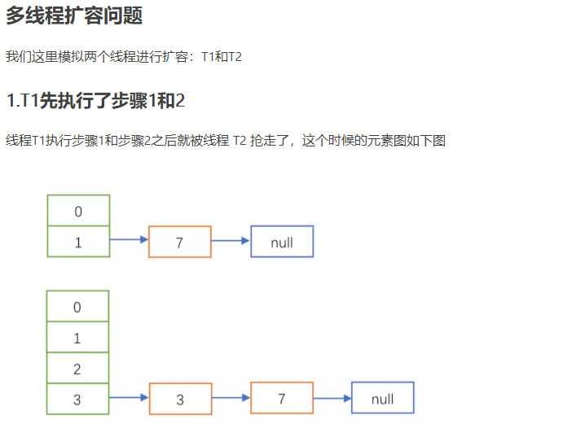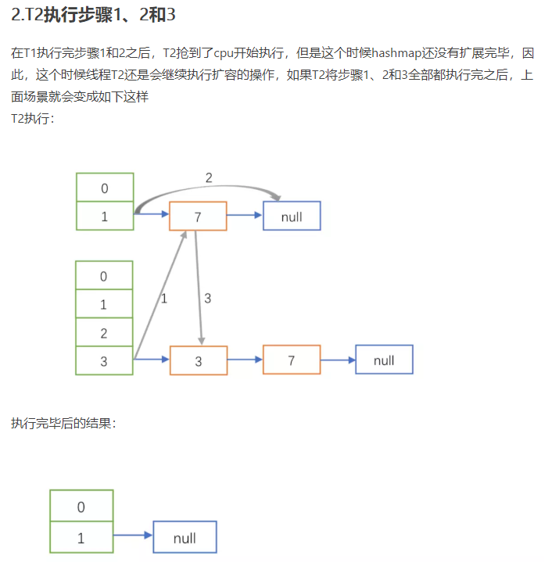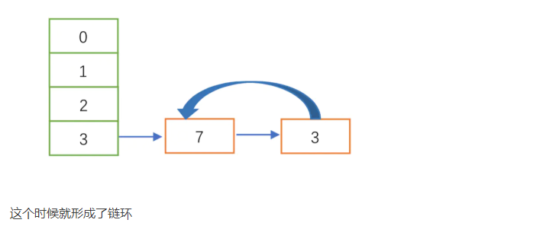

**也就是说3本来值得应该是null，但是现在null被7取代，所以形成了链环。**

**很明显形成上述闭环的原因是因为对两个线程同时对一个桶进行了操作，发生了抢占。**

**所以只需要将桶锁住即可实现线程安全，ConCurrentHashMap就是这么实现的，而HashTable是将所有桶锁住。**

##### C、为啥有红黑树还是无序的

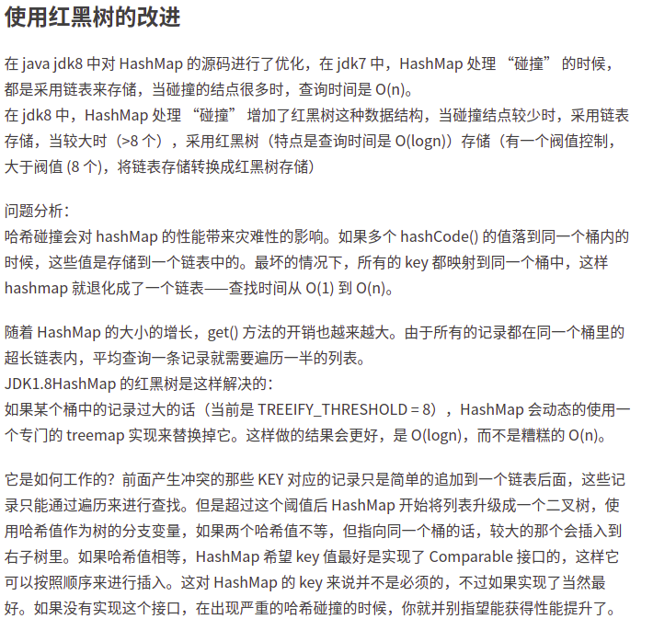

**HashMap中的红黑树的建立是基于key的hashcode的hash值的，所以HashMap的数据还是无序的，除非你重写key类型的comparaTo方法，根据key的hashcode的hash值排序，但很明显不会。**

**这就是HashMap和TreeMap都用到了红黑树，为啥后者有序的原因，因为后者的key都是自然排序或者传入了比较器的，如果为传入比较器，TreeMap会报错，这就使得key永远是能够比较大小的，而HashMap的hashcode的hash值不然，建立红黑树时按照hashcode的hash值建立，那么key的顺序无疑就乱了。**

##### D、解决hash冲突的方法--二次hash，对key.hashcode哈希取值

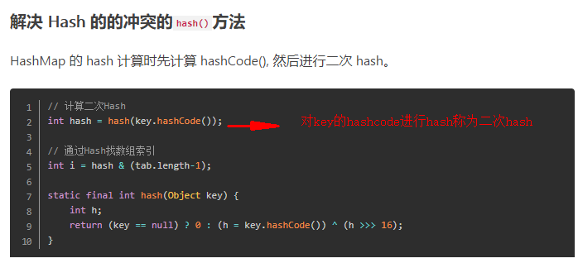

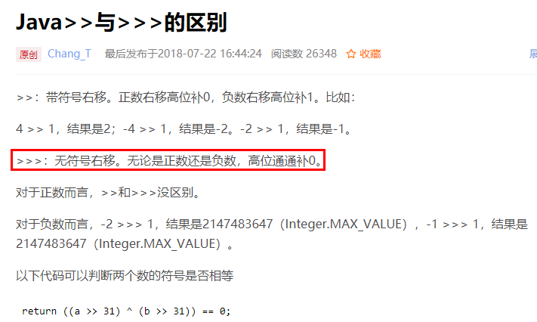

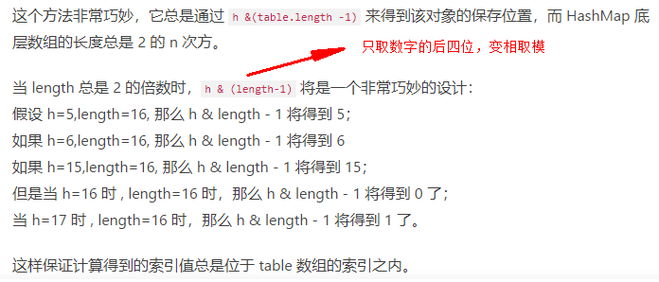

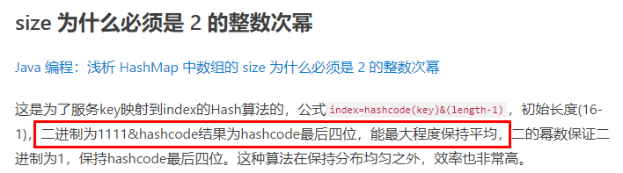

##### E、put方法

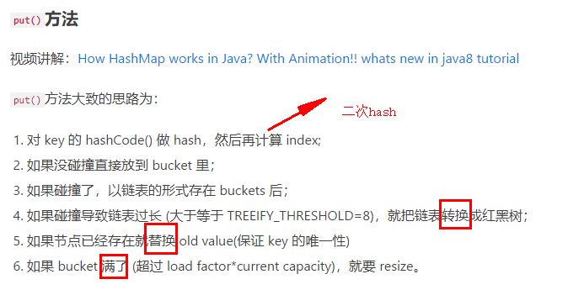

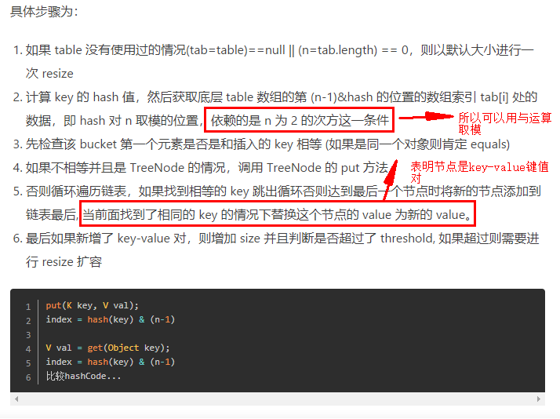

##### F、resize方法

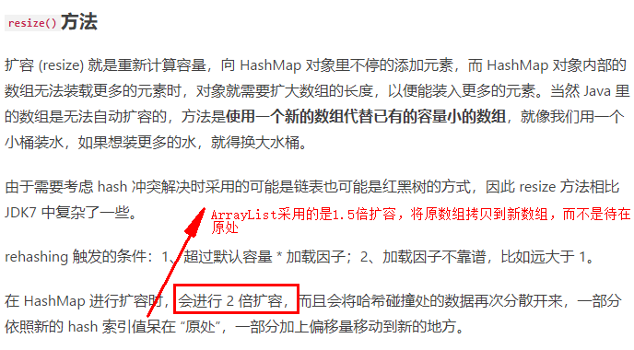

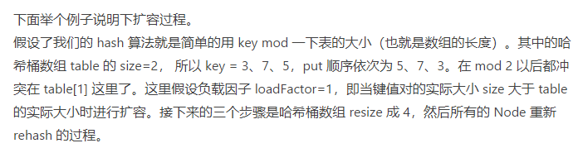

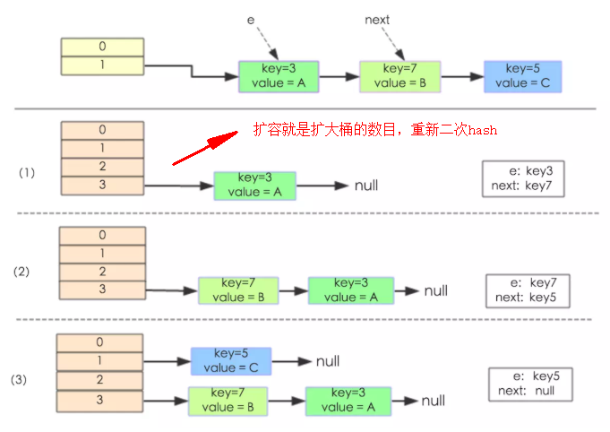

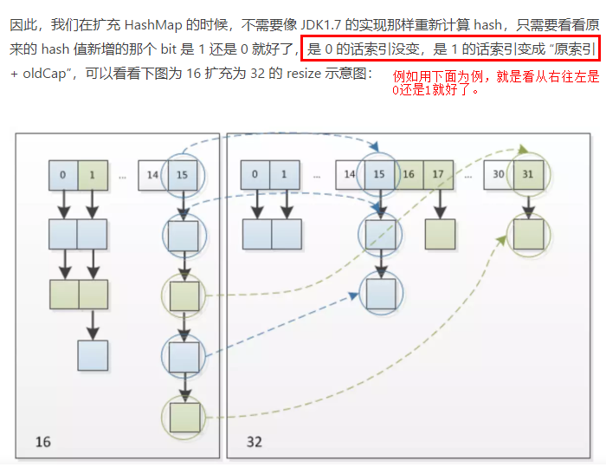

**Resize带来的还有rehash操作，这将严重影响性能，所以初始化hashmap是要尽可能精确指定容量和加载因子，防止过小引起的rehash操作，当然也不能过大，浪费资源，而且你如果采用的是迭代器遍历，那么将会非常慢。**

##### G、初始容量initialCapacity和加载因子loadFactor

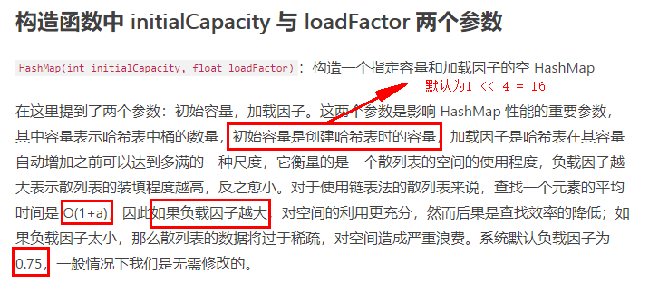

**所以一般当hashMap的最大桶数量达到12时，就会resize。**

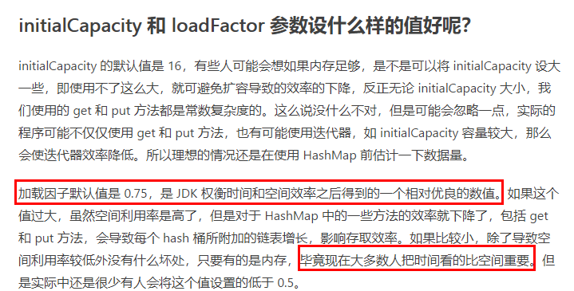

也就是说其实加载因子小点没事，空间浪费就浪费了，但是会及时扩容，那么链表将一直保持比较短的状态，查找的事件会更快，毕竟时间比空间重要，而如果大了，那么固定数量的元素就会存在有限的空间里面，那么链表会过长，查找的时间会偏长。

所以从这个角度说resize其实有时一件好事。

**你不能频繁resize造成过多的rehash，浪费时间**

**而你有不能过少的resize造成链表过长，浪费时间**

**初始容量由你来定，但是加载因子0.75最为适宜。**

##### HashMap的key和value都能为null

因为Key的类型必须重写了hashcode和equals方法，前者用来计算hash值，发到哪个桶，后者用找到哪个桶。而null明显没有hashcode这个方法。

也就是说key的类型必须是immutable的：

1. 因为immutable很规范的重写了hashcode和equals方法。
2. 因为是不可变的，那么就可以缓存hash值，避免重复计算
3. 如果采用可变的对象，当对象改变时，hash值也将改变，map就再也找不到这个Entry了。

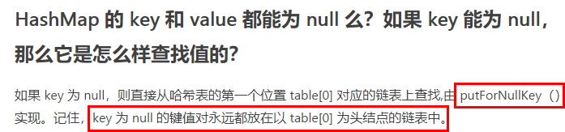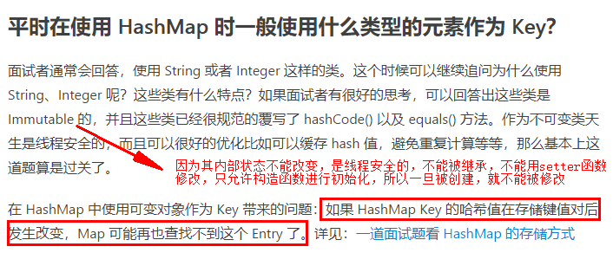

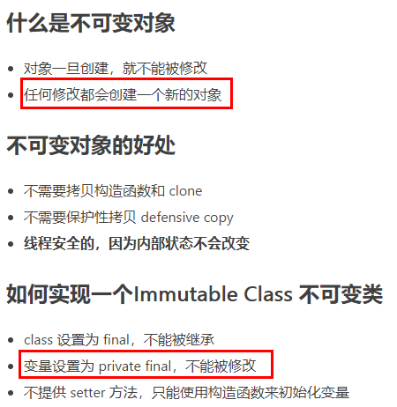

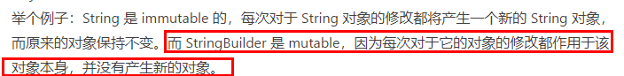

##### hashCode和equals方法：

首先明确，hashMap中未定义这两个方法，而是都继承子object类，object中hashCode哈希的是地址或值，equals方法也是，跟==一样。

重写就是让他们hash和equals的都是值。就这么简单。

**说了这么多，其实就一句话，如果你自己创建了一个类，存入set，map的类对象想要根据内容值去重，就必须重写hashcode和equals方法，因为不重写，就会默认调用object的hashcode和equals方法，而其是根据地址进行去重的。重写的技巧就是基于内容值比较，上面有例子。而如果你使用的是像String，Integer这样的类创建的对象，就不用你重写，因为系统自己重写了，。**

**像Integer重写二者的方法如下：**

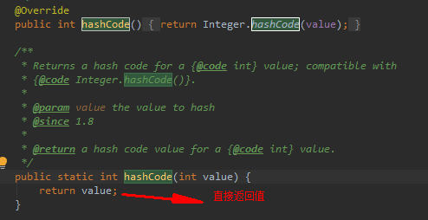

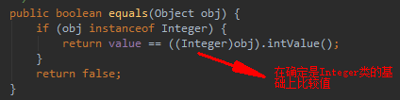

String的重写方法如下：

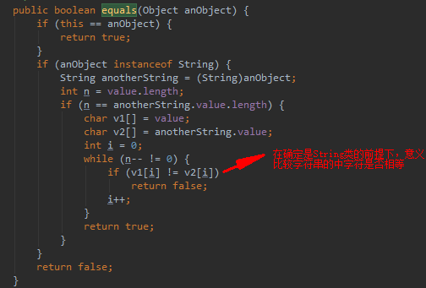

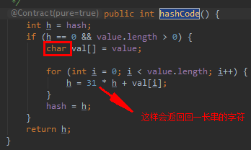

##### J、HashTable、HashMap的区别

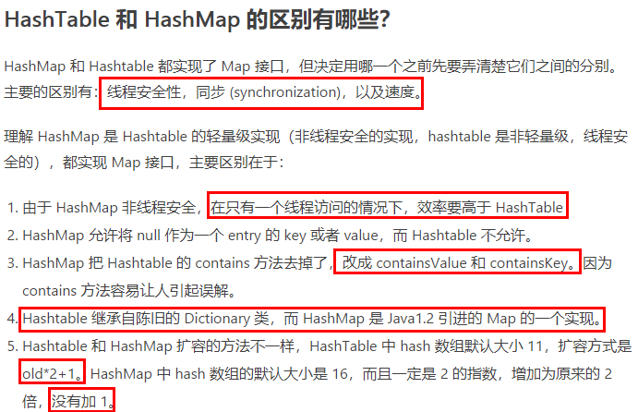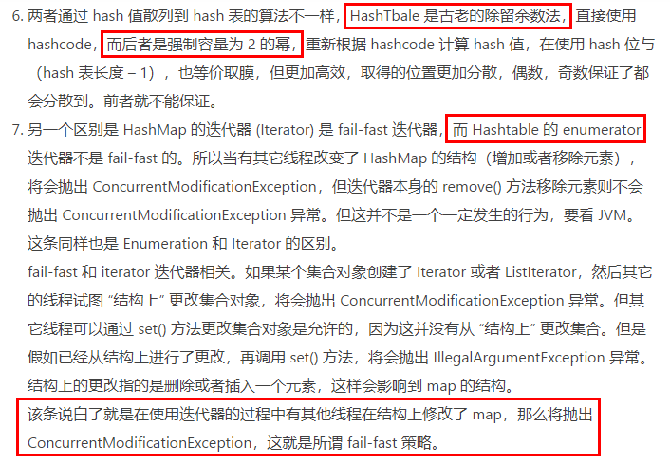

#### ConCurrentHashMap

##### JDK7版本

JDK7版本是用一个Segment锁住部分桶来保证线程安全，当有数据对其中一个桶进行操作时，整个Segment锁住的桶都会被锁住。注意，因为jdk8才引入红黑树的概念，所以ConCurrentHashMap在7版本也是没有红黑树这个概念的。

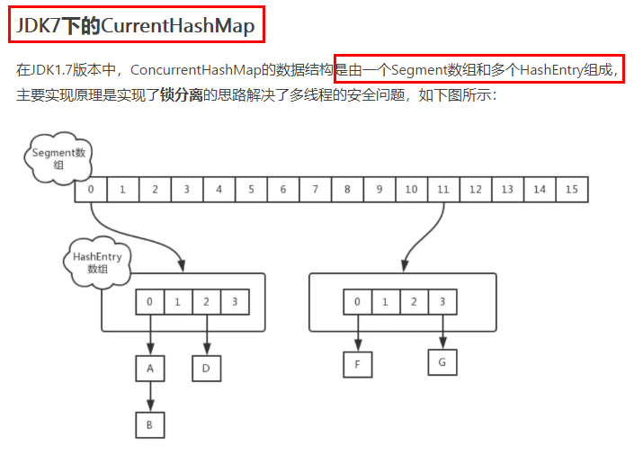

###### ConCurrentHashMap和HashMap最大的不同

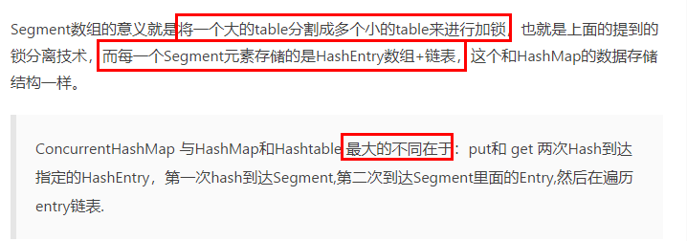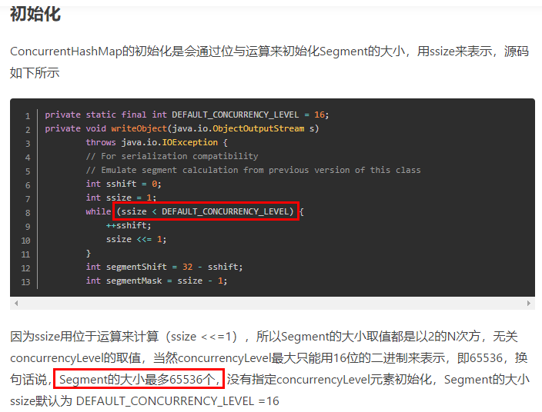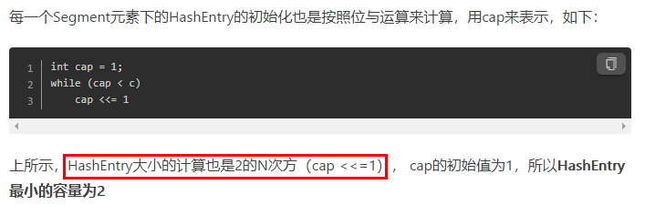

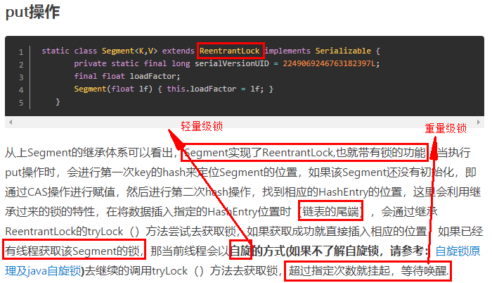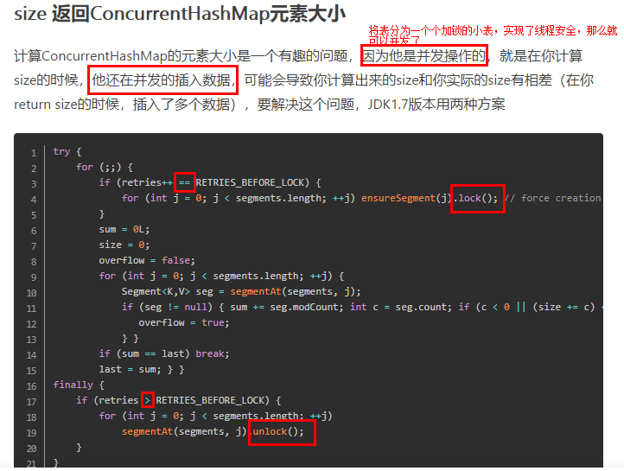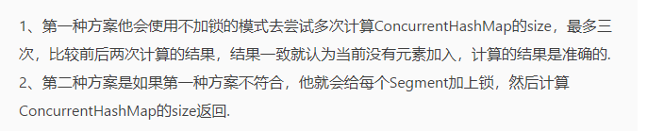

##### JDK8版本

**直接抛弃了Segment的概念，不会锁住多个桶，只会锁住一个桶，这个桶要么是链表结构，要么是红黑树结构，这就非常类似HashMap了。**

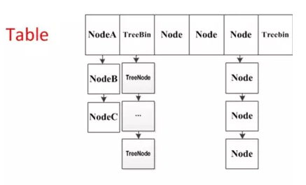

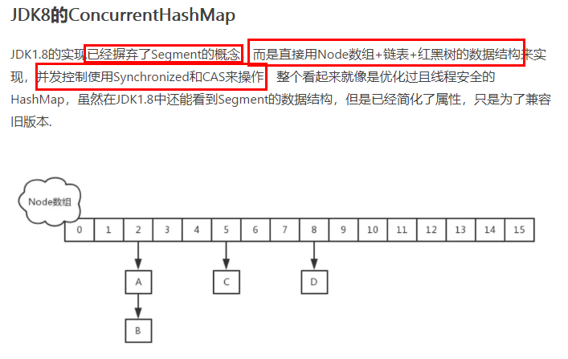

**ConcurrentHashMap实现结构的基础，下面看一下基本属性：**

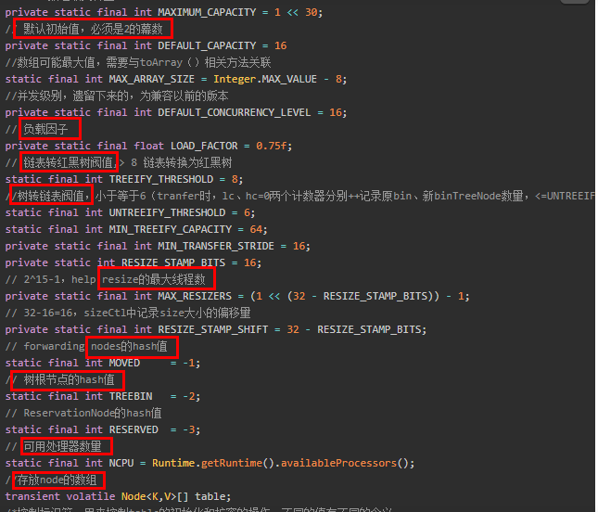

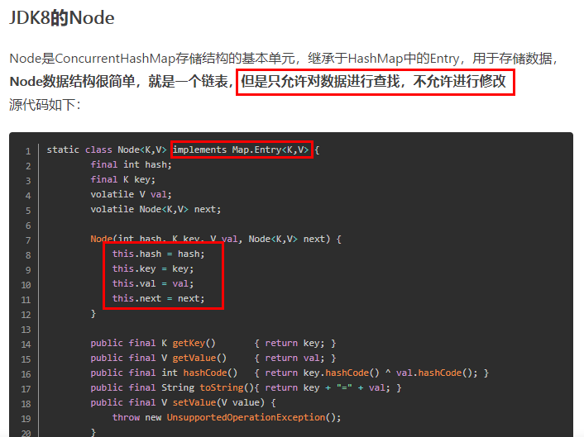

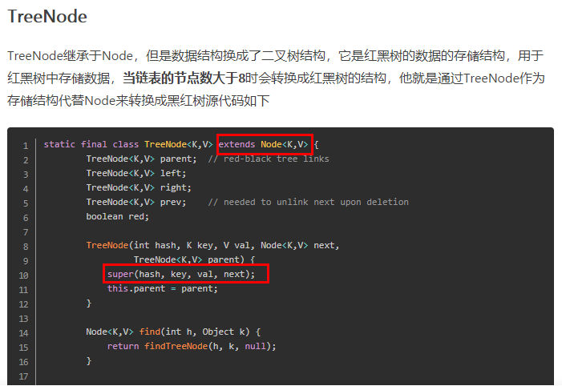

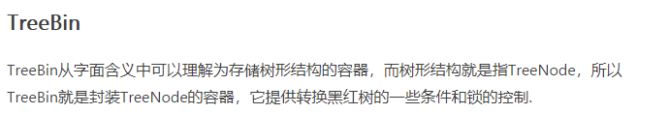

##### 3、二者的区别

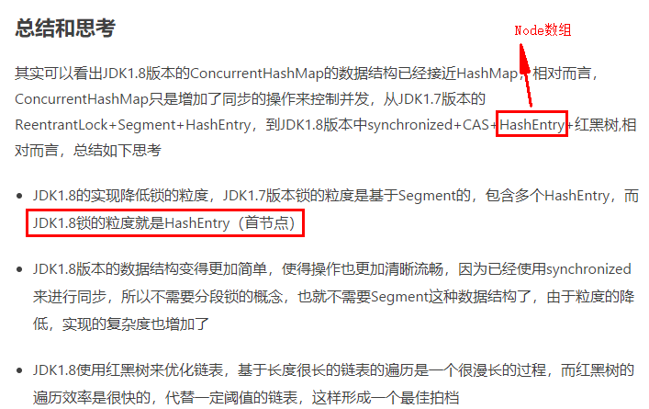

##### 4、为什么使用内置锁代替重入锁ReentrantLock

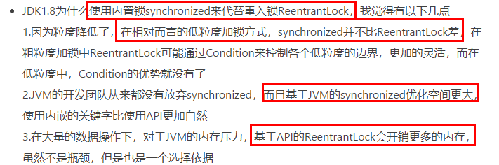

### LinkedHashMap详解

#### Jdk 8 以前版本

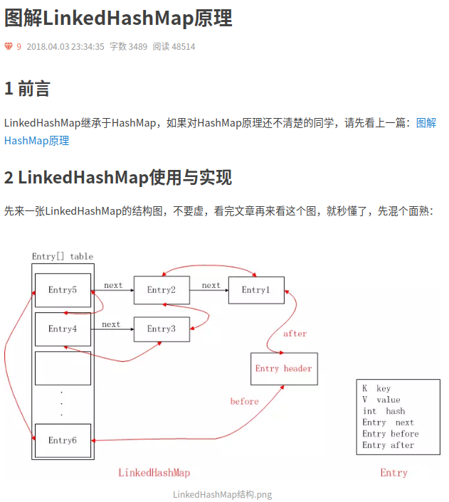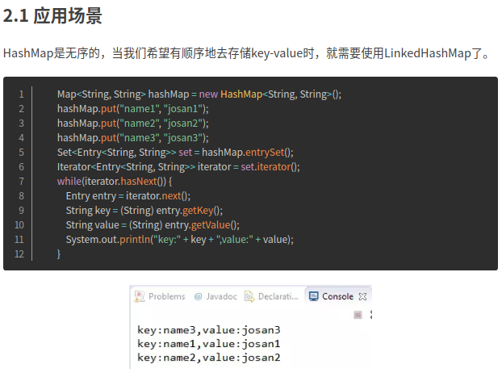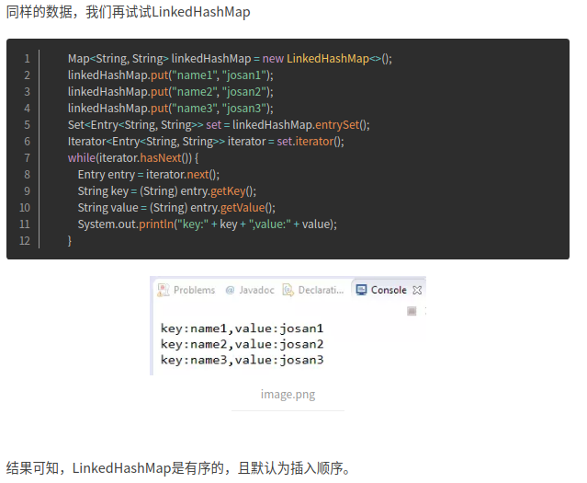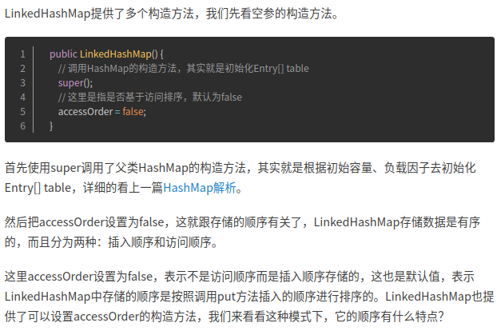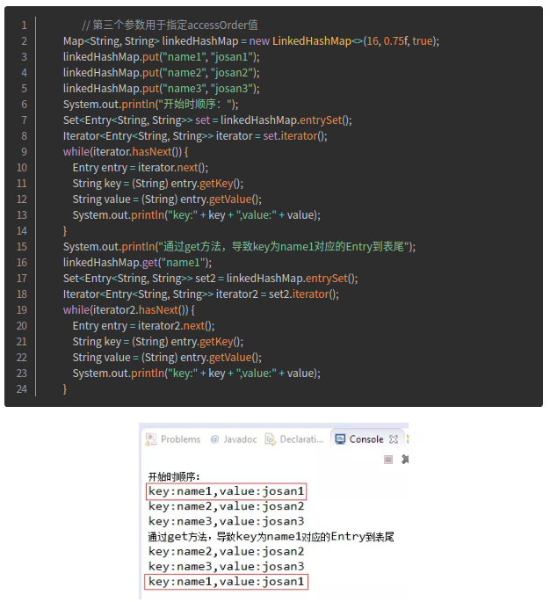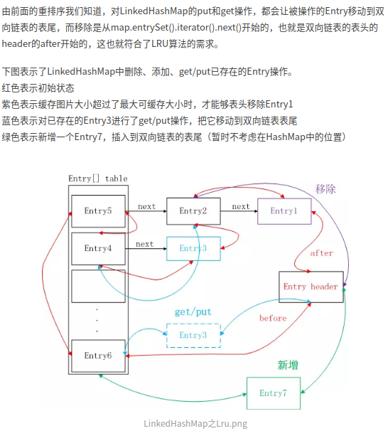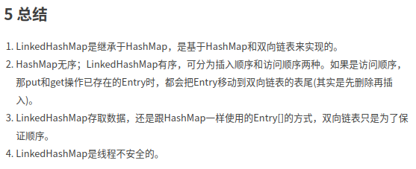

#### jdk 8版本

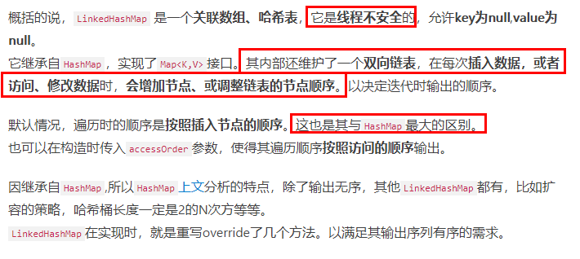

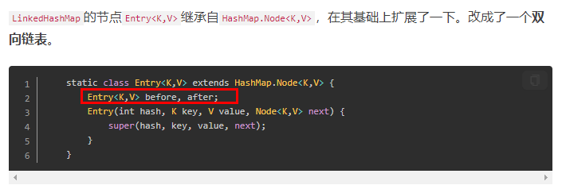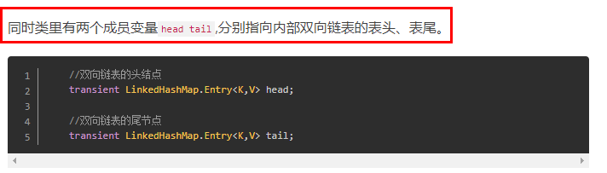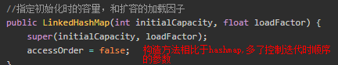

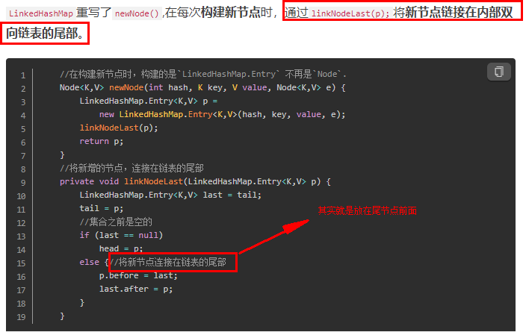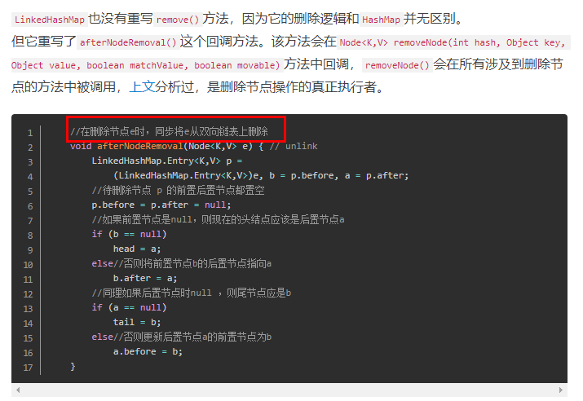

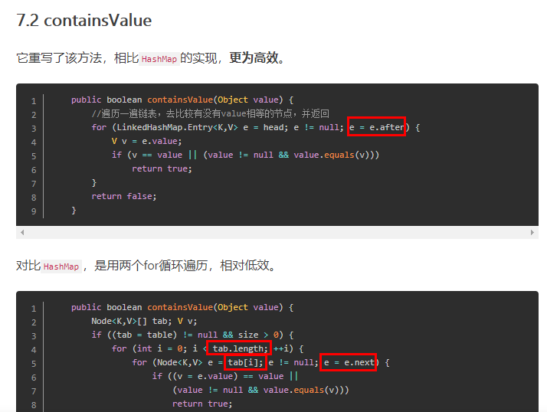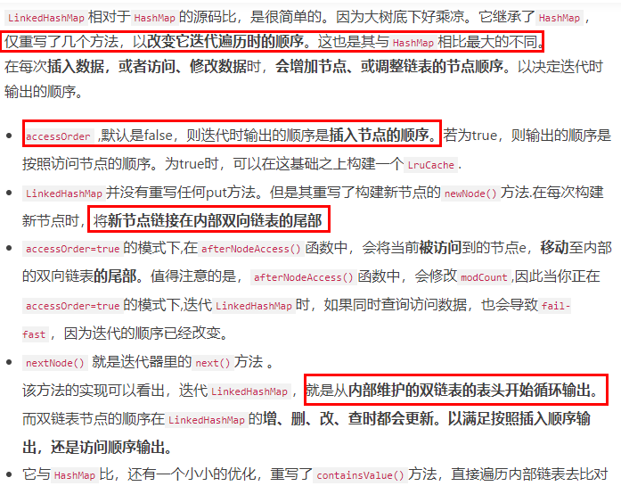

### TreeMap

#### TreeMap详解

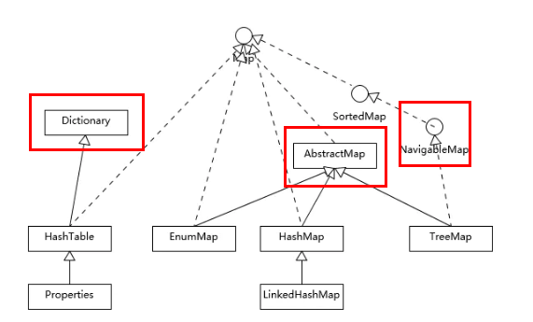

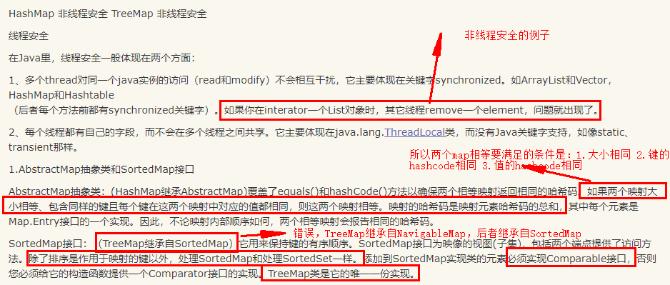

**TreeMap的红黑树是按照key进行建树的，跟HashCode和equals无关，不要混淆了和HashMap的区别，HashMap是按照key的HashCode的哈希值进行建树的，跟HashMap整体的HashCode也无关，请注意。**

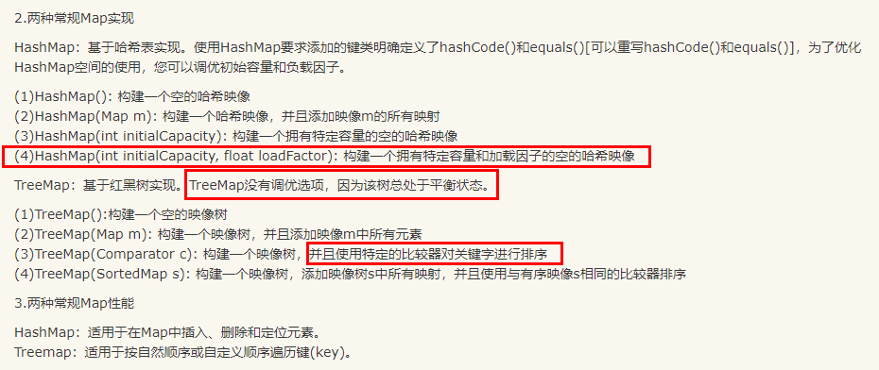

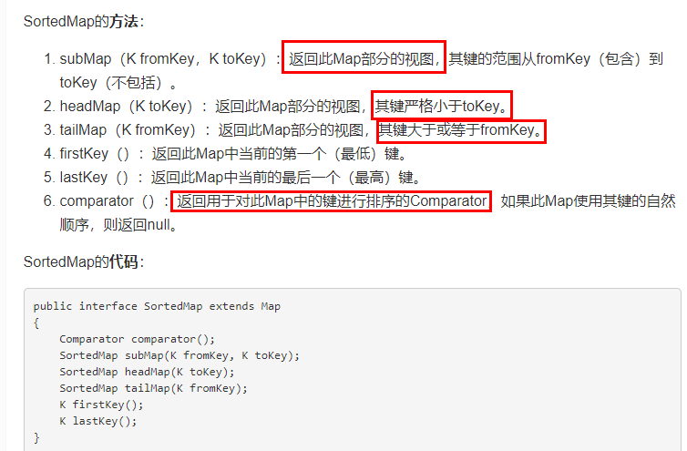

### 遍历Map

#### 1、遍历map的entrySet

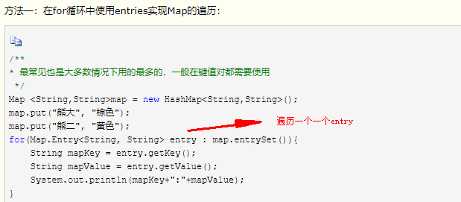

#### 2、单独遍历map的keySet和values

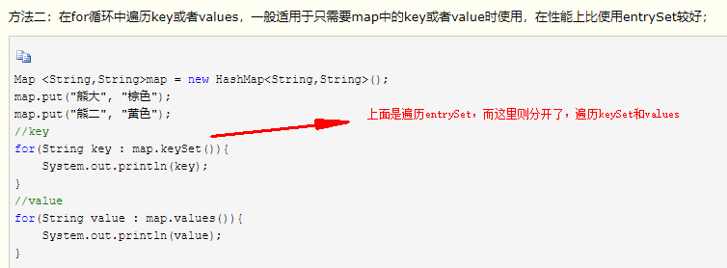

#### 3、通过Iterator遍历entrySet

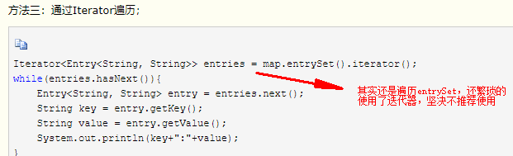

#### 4、遍历keySet，通过key在value

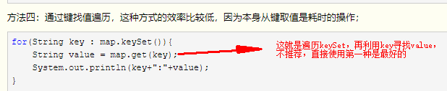

**综上所述：第一个是最好的，只是需要记得entrySet里的类型是Map.Entry<类型1，类型2> entry。**